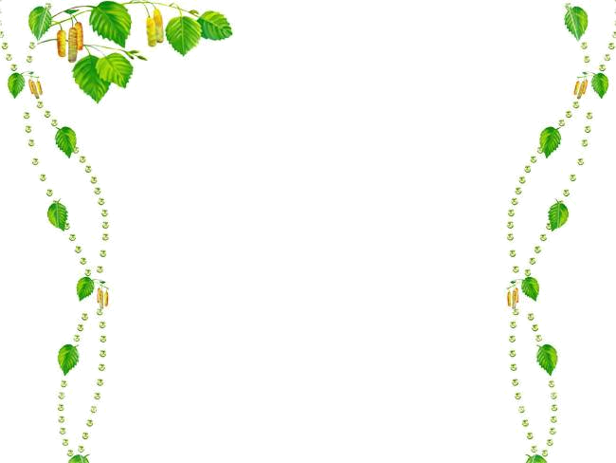
Маршрут выходного дня

Как приятно провести выходной день в кругу своей семьи, вместе со своим ребенком. Познакомить его с чем- то новым, интересным или понаблюдать за уже знакомым, казалось бы совсем обыденным.
В один из погожих дней сходите с ребенком к зданию туда, где можно встретить белоствольную красавицу, воспетую поэтами и художниками – березку! Перед прогулкой, чтобы заинтересовать ребенка, можно загадать ему загадку:
Русская красавица стоит кудрявится, Белые сапожки, зеленые сережки, Тонкий стан, белый сарафан.
Внимательно рассмотрите с ребенком дерево, его ствол, крону, листву. Отметьте их особенности. Сравните с другими деревьями. Расскажите, что такое береста. (Береста - это верхний слой березовой коры, белый снаружи и золотисто-желтый изнутри. Это удивительно пластичный и теплый материал. Недаром на Руси она была незаменима при изготовлении разных хозяйственно-бытовых предметов. Из бересты наши предки делали крыши домов, легкие летние жилища и лодки, поплавки для сетей, предметы бытовой утвари (туеса, короба, корзины, кошели), лапти, игрушки для детей. Использовали ее и как бумагу, о чем свидетельствуют берестяные грамоты, найденные в большом количестве в Новгороде среди древних вещей из бересты.)
Расскажите также о том, что ранней весной на её веточках набухают почки, из которых потом появляются листочки. Распускаются серёжки – это её цветы. В серёжках созревают семена, похожие на крошечные самолётики. Ветер уносит их в разные места. Они падают на землю, прорастают. Постепенно проростки превращаются в тонкоствольные молодые берёзки. Берёза любит свет и простор, не боится морозов и живёт более 100 лет. Но, ещё берёза - это лекарственное растение. Целебными свойствами обладают её почки, которые собирают ранней весной, сок и даже листья. Из них готовят отвары, настои, делают примочки.
Прочтите ребенку стихотворение А. Прокофьева «Березка»:
Люблю берёзку русскую
То светлую, то грустную,
В белом сарафанчике
С платочками в карманчике
С зелёными серёжками
С красивыми застёжками
Люблю её нарядную,
Родную, ненаглядную!
То светлую кипучую,
То грустную, плакучую!
Люблю берёзку русскую,
Она всегда с подружками
Под ветром низко клонится
И гнётся, но не ломится.
Дома предложите ребенку зарисовать свои впечатления от прогулки. (Вы тоже можете нарисовать свой рисунок, а затем поделиться впечатлениями со своим ребенком).
В дальнейшем можно не однократно возвращаться к этой теме, закрепляя и дополняя ее:
- Прослушайте, совместно с ребенком, старинный вальс "Березка» Е. Дрейзина (его можно найти на музыкальном портале http://allmuz.org).
- Рассмотрите пейзажи А. Куинджи «Березовая роща», «Стволы берез» (http://kuinje.ru/bereza.php)
Проведите выходные со своим ребенком не перед телевизором, а созерцая прекрасное, и это для него может стать настоящим событием, которое запомнится надолго!

